**인생 파스타 맛집 베스트5**

2018-10-05 14:21

<https://news.naver.com/main/read.nhn?mode=LSD&mid=sec&oid=092&aid=0002147286&sid1=001>

[맛집탐방] 이색 파스타부터 이태리 전통 파스타까지  
  
(지디넷코리아=안병익 식신(주) 대표이사)밀가루와 물로 만든 반죽을 소금물에 넣고 삶아 만든 이탈리아 요리를 총칭하는 '파스타'. 파스타는 재료에 따라 150여 가지, 면의 형태에 따라 600여 가지가 넘을 정도로 종류가 다양하다.  
  
파스타는 면의 종류뿐만 아니라 들어가는 소스와 재료를 따라 각양각색, 천차만별의 맛을 낸다. 서울 곳곳에는 고수가 듬뿍 들어간 이색적인 파스터부터 이탈리안 쉐프가 선보이는 정통 파스타까지 매장의 개성을 담은 요리들을 만나볼 수 있는 맛집들이 있다.  
  
이탈리아의 맛, 나의 인생 파스타를 찾을 수 있는 베스트 5를 소개한다.  
  
**■ 이색적인 재료의 조합, 성수동 '팩피’**  
  
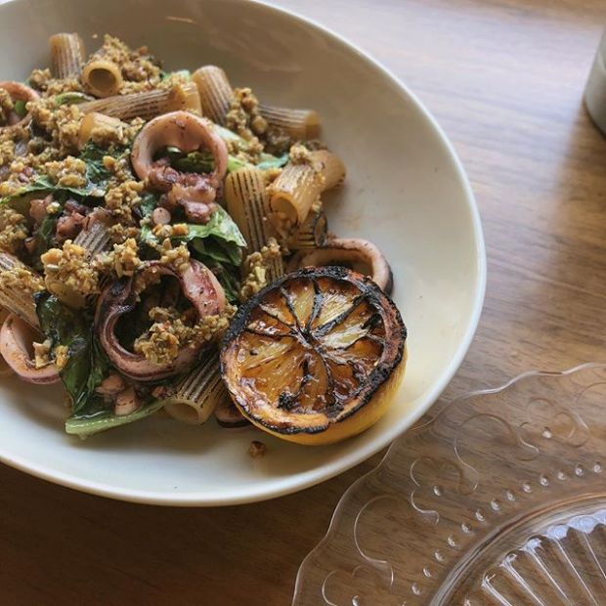성수동 '팩피'(인스타그램ID_1n_h_)  
  
강렬한 빨간색 입구가 눈길을 사로잡는 '팩피'. 매장 내부는 모두 바 좌석으로 이뤄져 있어 혼밥을 즐기기에도 좋다. 대표 메뉴 '오징어 리가토니'는 브라운 버터 소스에 견과류, 오징어, 라가토니를 볶아 고소함을 살린 후 파스타 겉면을 토치로 구워 불향을 더한다. 기호에 따라 함께 제공되는 구운 레몬을 뿌려 조금 더 상큼하게 즐길 수 있다.  
  
코코넛 밀크에 닭 가슴살, 스파게티 면을 넣고 끓인 뒤 오이와 고수를 수북하게 올려낸 '고수 스파게티니'도 인기 메뉴다. 샐러드를 먹는 것 같이 산뜻하고 가벼운 맛이 특징이다.  
  
▲위치: 서울 성동구 왕십리로 136 ▲영업시간: 화요일 18:00 - 22:00, 수 - 일요일 11:30 - 22:00, B/T 15:00 - 18:00 ▲가격: 오징어 리가토니 2만원, 고수 스파게티니 1만9천원 ▲후기(식신 bsjkj621): 만족스러워요. 오징어 리가토니, 밸런스가 너무 좋은 맛. 익숙하지만 전혀 다른 느낌을 주는 파스타 맛집. 뚝섬 골목 안쪽에 위치. 파스타의 새로운 기준을 마련한 집.  
  
**■ 24년의 내공이 느껴지는, 광화문 '뽐모도로’**  
  
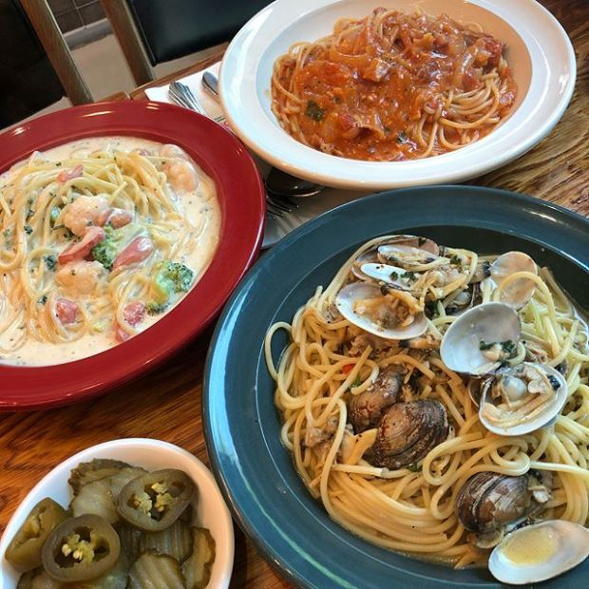뽐모도로(인스타그램ID)  
  
'뽐모도로'는 1994년부터 오랜 시간 동안 광화문에서 자리를 지켜온 스파게티 전문점이다. 직장인들이 많은 곳에 위치하고 있어 점심시간이면 유난히 웨이팅 줄이 길다. 대표 메뉴는 진득한 마늘 크림소스 위에 브로콜리, 새우, 토마토가 풍성하게 얹어 나오는 '새우와 마늘 크림소스의 스파게티'. 크림소스에 마늘의 풍미를 더하여 느끼함을 최소화한 것이 특징이다.  
  
붉은 토마토소스와 여러 종류의 해산물이 어우러진 '해산물로 맛을 낸 스파게티'도 인기 메뉴다. 모든 메뉴는 포장 구매도 가능하다.  
  
▲위치: 서울 종로구 새문안로9길 19-1 ▲영업시간: 매일 11:30 - 22:00, B/T 15:00 - 17:00 ▲가격: 새우와 마늘 크림소스의 스파게티 1만6천500원, 해산물로 맛을 낸 스파게티 1만8천500원 ▲후기(식신 루루슈): 가격만큼 양도 푸짐하고 야채 버섯 등의 재료도 많이 들어가 있어서 가격대비 괜찮은 거 같네요.  
  
**■ 입안 가득 느껴지는 바다 내음, 압구정 '몽고네’**  
  
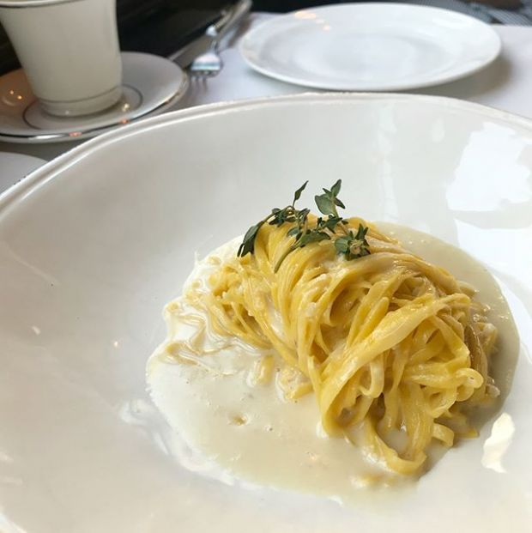몽고네(인스타그램ID_dyleeeee)  
  
압구정로데오역 5번 출구 인근에 위치한 '몽고네'. 이탈리아 식재료와 전통 레시피를 이용해 현지의 맛을 고스란히 재현하는 곳이다. 대표 메뉴 '봉골레파스타'는 산지에서 직송한 바지락, 동죽, 백합 등 4가지의 제철 조개를 이용하여 조개 본연의 깊은 풍미를 살린 맛이 일품이다. 알단테로 익힌 면에 조갯살의 쫄깃함, 애호박의 부드러움이 더해져 다채로운 식감을 동시에 느낄 수 있다.  
  
멸치(Anchovy), 올리브(Olive), 케이퍼(Caper), 세 가지 재료를 다져 만든 페스토를 이용한 'A.O.C 파스타'도 인기다. 주말 뿐 아니라 평일 식사 예약도 필수라고 하니 참고할 것.  
  
▲위치: 서울 강남구 선릉로155길 5 ▲영업시간: 매일 12:00 - 22:30, B/T 15:00 - 17:30, 일요일 휴무 ▲가격: 봉골레 파스타 2만6천원, A.O.C 파스타 2만8천원▲후기(식신 동키콩콩콩): 연희동 봉골레 먹으러 가면서 강남에 있다면 정말 자주 갈 텐데 했는데 드디어 강남 입성했네요. 정말 제 맘에 쏙 들었어요.  
  
**■ 이탈리아 현지의 맛을 그대로, 한남동 '일키아쏘’**  
  
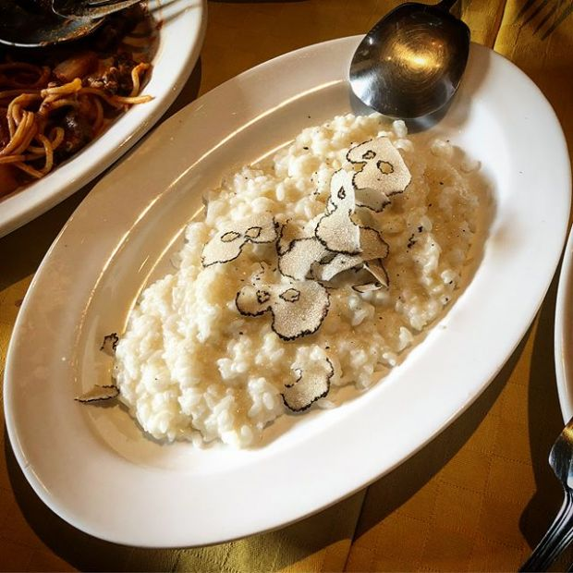한남동 일키아쏘(인스타그램ID_ramei_keum)  
  
'알키아쏘'는 정통 이탈리안 방식으로 선보이는 로마와 피렌체 지방의 음식을 만나볼 수 있다. 이탈리아에서 직접 공수한 인테리어 소품을 이용하여 고급스러우면서도 아늑한 분위기가 느껴진다. 대표 메뉴는 파스타 반죽 안에 신선한 리코타 치즈와 시금치로 속을 채우고 소스를 듬뿍 얹어낸 '라비올리'. 라비올리의 소스는 취향에 따라 크림, 토마토 중에 선택할 수 있다.  
  
큼직한 파르미자노 치즈 안에 리조또를 볶는 퍼포먼스를 감상할 수 있는 '파르미자노 리조또'도 인기 메뉴다. 노키즈존으로 운영하고 있어 13세 이하는 출입이 제한되니 참고할 것.  
  
▲위치: 서울 용산구 이태원로55가길 21 ▲영업시간: 월 - 토요일 18:00 - 23:00, 일요일 17:00 - 23:00 ▲가격: 라비올리 1만8천원, 파르미자노 리조또 1만6천원▲후기(식신 칠백삼십일번): 일키아쏘처럼 파스타를 정통 이태리식으로 해석하는 곳이 요즘 정말 많아지는 듯 합니다. 이태리식의 진득한 파스타를 원한다면 추천할 만한 것 같다.  
  
**■ 파스타와 어란의 색다른 만남, 도산공원 '그라노’**  
  
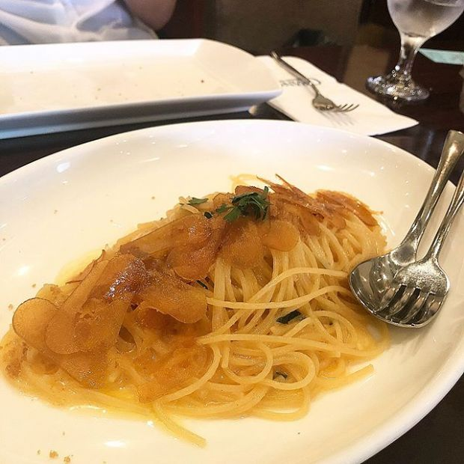도산공원 '그라노'(인스타그램ID_dearsoohyun)  
  
'그라노'는 이탈리아 출신의 오너 셰프가 운영하는 곳이다. 지리산 흑돼지, 강원도 감자 등 한국식 식재료를 이탈리아 요리에 접목시킨 음식을 맛볼 수 있다. 대표 메뉴 '어란 파스타'는 엑스트라 버진 올리브 오일로 볶은 스파게티면 위에 어란을 얇게 썰어 올려낸다. 부담스럽지 않을 정도의 오일리한 파스타와 어란의 짭조름한 맛이 입안에서 기분 좋게 맴돈다.  
  
어란 파스타는 레드 와인보다는 화이트 와인과 더 잘 어우러지니 참고할 것. 인기 메뉴를 한 번에 맛볼 수 있는 코스메뉴도 준비돼 있다.  
  
▲위치: 서울 강남구 언주로168길 16 ▲영업시간: 매일 12:00 - 22:00, B/T 15:00 - 17:30, 월요일 휴무 ▲가격: 어란 파스타 4만4천원, 시실리아노 파스타 2만4천원, ▲후기(식신 미식탐험가): 수요미식회 파스타 편에서 소개. 가장 이탈리안 식으로 파스타를 잘 만든다는 식당입니다. 국물이 많지 않은 걸쭉한 스타일의 생면 파스타가 미각을 자극합니다. 꼭 한번 드셔 보세요.